уже воздвигли памятник. Мраморный монумент высотой два метра установлен близ спасательной станции у озера. На специальной металлической дуге указаны дата и координаты падения метеорита, в центре плиты проделано отверстие, через которое можно увидеть точное место на глади Чебаркуля, куда приземлился гость из космоса.
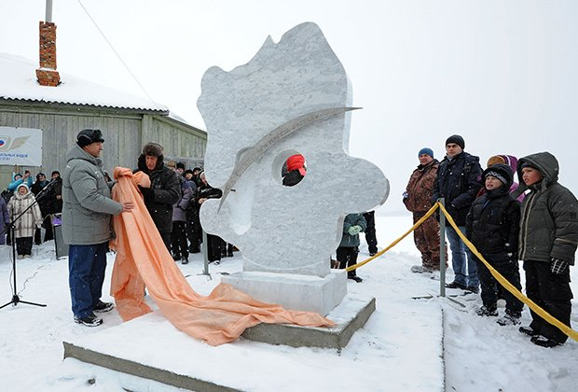
7. Монумент ракета-носитель «Союз» музея «Самара Космическая» (Самара)
Один из известнейших мемориалов, посвященных отечественной космонавтике, находится в Самаре. Это монумент ракета-носитель «Союз», установленный в самом конце проспекта Ленина, на площади Козлова, и посвященный сразу двум памятным датам: юбилею полета Юрия Гагарина в космос и юбилею ракеты Р-7, которую с 1958 года выпускало местное ракетно-космическое предприятие «Прогресс». Этот памятник ракете-носителю Р-7 — пятый по счету. Другие варианты конструкции можно увидеть в Москве — на ВДНХ, в подмосковном городе Королеве — на территории РКК «Энергия», в Калуге — на территории Государственного музея истории космонавтики имени Циолковского и в городе Ленинске (ныне Байконур).
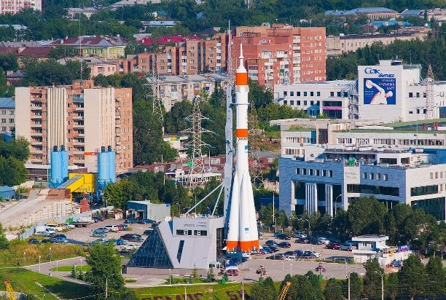
ДЕНЬ
Космонавтики
Источник информации: Calend.ru Календарь событий. Главная страница / Праздники России / День космонавтики [Электронный ресурс] – Режим доступа: http://www.calend.ru/holidays/0/0/32/1/
Moiarussia.ru О России познавательно. День космонавтики – что нужно знать и как отметить. [Электронный ресурс] – Режим доступа: https://moiarussia.ru/den-kosmonavtiki-chto-nuzhno-znat-i-kak-otmetit/
Тираж 20 экз.
Оригинал-макет изготовлен и отпечатан на ПЭВМ МБУ «Исаклинская МЦРБ» Составитель: Новикова В.Г.© библиограф МБУ «Исаклинская

Муниципальное бюджетное учреждение
ДЕНЬ
Космонавтики

«Исаклинская МЦРБ»

Центральная районная библиотека им. Героя Советского Союза Зиненко И.Г.
6+

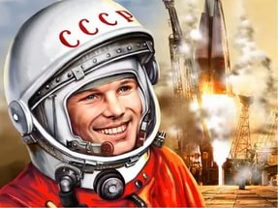

с.Исаклы,
2017

12 апреля в России отмечают День космонавтики в ознаменование первого космического полета, совершенного Юрием Гагариным. Первоначально эта памятная дата была установлена Указом Президиума Верховного Совета СССР от 9 апреля 1962 года, подтверждена Указом Президиума Верховного Совета СССР № 3018-Х от 1 октября 1980 года «О праздничных, памятных днях», а затем закреплена Федеральным законом № 32-ФЗ от 13 марта 1995 года «О днях воинской славы и памятных датах России» 12 апреля 1961 года Юрий Гагарин на корабле «Восток» стал космическим первопроходцем. С 1968 года отечественный День космонавтики получил и официальное общемировое признание после учреждения Всемирного дня авиации и космонавтики. Развитие пилотируемых полетов в Советском Союзе проходило поэтапно. От первых пилотируемых кораблей и орбитальных станций к многоцелевым космическим пилотируемым орбитальным комплексам. Советский Союз на протяжении десятилетий гордился успехами отечественной космонавтики — это и полет первой в мире женщины-космонавта В. Терешкова, и выход в открытый космос, и самый продолжительный в истории космонавтики полет. За успешными полетами стоят тысячи людей, десятков трудовых коллективов, которые делают все от них зависящее во имя прогресса космической отрасли.
И к 12 апреля в честь праздника во многих регионах страны проходят всевозможные мероприятия - выставки, конференции, научно-просветительские и образовательные лекции и семинары, показы фильмов и многое другое. В Музее космонавтики в Москве к этой дате традиционно готовят специальные проекты. Ведь 12 апреля — день начала эпохи пилотируемых космических полетов — общий праздник, соединяющий прошлое, настоящее и будущее людей Земли.
Как отпраздновать день космонавтики
1. Московский планетарий
Если есть возможность побывать в Москве в этот день — рекомендуем посетить Московский планетарий, где состоится эффектная премьера фильма «Тайна красной планеты» с использованием технологии Fulldome, когда изображение транслируется на купол здания при помощи специальных проекторов. Зрители смогут посмотреть картину с обзором в 360 градусов и испытать неповторимые ощущения от погружения в космические глубины и тайны.
2. Программа ВДНХ, Музея космонавтики и Дома-музея Королева (Москва)
ВДНХ готовит обширную программу, которая растянется на четыре дня. С 10 по 14 апреля на территории Выставки, Музея космонавтики и Дома-музея Королева пройдет квест «Космический рейс», — участникам предложат выйти в открытый космос, самостоятельно запустить орбитальный спутник и встретиться с космонавтами, а непосредственно 12 апреля состоится Гагаринская спартакиада. Кроме того, в программе: фестиваль документального кино о космосе Space DocFest, мастер-класс «Как стать космонавтом», детские технические мастерские, аудиопогружение «Голоса космоса» и множество других сюрпризов.
3. Центр подготовки космонавтов имени Юрия Гагарина (Звездный городок, Московская область)
Получить по-настоящему космические ощущения можно в Центре подготовки космонавтов имени Юрия Гагарина. Здесь регулярно проводятся экскурсии, включающие посещение таких объектов, как ракета-тренажер космической станции «Мир», центрифуга ЦФ-18 и гидролаборатория. На экскурсию необходимо предварительно записаться, а если возможности съездить в Звездный городок нет, то можно отправиться в виртуальный тур по Центру и музею при нем.
5. Памятник чебаркульскому метеориту (Челябинск)
Если Вы из Челябинска — обязательно посетите памятник чебаркульскому метеориту. Казалось бы, загадочный пришелец из космоса — чебаркульский метеорит, который официально получил имя «Челябинск», пролетел над городом совсем недавно, а ему

